2019年度

平潭综合实验区气象局部门决算

目 录
第一部分部门概况 ..............................
一、部门主要职责 ...................................
二、部门决算单位基本情况...........................
三、部门主要工作总结...............................
第二部分2019年度部门决算表 .......................
一、收入支出决算总表 ...............................
二、收入决算表 ............................ .......
三、支出决算表 ...................................
四、财政拨款收入支出决算总表 ......................
五、一般公共预算财政拨款支出决算表 .................
六、一般公共预算财政拨款支出决算明细表............... ..
七、一般公共预算财政拨款基本支出决算表 .............
八、政府性基金预算财政拨款收入支出决算表 ...........
九、部门决算相关信息统计表 ............................
十、政府采购情况表 ...................................
第三部分2019年度部门决算情况说明 .................
一、收入支出决算总体情况说明 .......................
二、一般公共预算财政拨款支出决算情况说明............
三、政府性基金支出决算情况说明 .....................
四、一般公共预算财政拨款基本支出决算情况说明........
五、一般公共预算财政拨款“三公”经费支出决算情况说明 .........
六、预算绩效情况说明......... ...... ......... ......
七、其他重要事项情况说明...................... ......
第四部分名词解释 ...........................

第一部分 部门概况

一、部门主要职责
（一）拟定气象工作的方针政策、法律法规、发展战略和长远规划；制定、发布气象工作的规章制度、技术标准和规范并监督实施；承担气象行政执法和行政复议工作。
（二）组织拟订和实施气象灾害防御规划，参与政府气象防灾减灾决策，组织指导气象防灾减灾工作；组织编制气象灾害应急预案，组织气象灾害防御应急管理工作；组织气象灾害监测预警及信息发布系统建设，负责气象灾害监测预警和信息发布；承担国家重大突发公共事件预警信息发布工作；负责重大活动、突发公共事件气象保障工作；组织对重大灾害性天气跨地区、跨部门的气象联防和重大气象保障；组织气象灾害风险普查、风险区划工作；组织对国家重点工程、重大区域性经济开发项目、城乡建设的气象服务；管理人工影响天气工作。
（三）对国务院其他部门设有的气象工作机构实施行业管理。
（四）管理本行政区域内陆地及海上气象预报警报、短期气候预测、火险气象风险等级预报的发布。
（五）组织气象部门的科技体制改革、组织气象领域重大科研攻关和成果的推广应用，协调气象科技开发、技术合作和技术推广；组织宣传、普及气象科学知识，提高全民气象防灾减灾和气候资源意识。
（六）协助地方人民政府指导地方气象职工队伍的思想政治工作和精神文明建设。
（七）承办地方政府交办的其他事项。
二、部门决算单位基本情况
平潭综合实验区气象局设置3个内设机构和4个直属事业单位，内设机构3个，分别为办公室（加挂计划财务科及人事科牌子）、行业管理科（加挂气象行政执法支队牌子，简称行管科）、业务科技科（加挂应急减灾科牌子，简称业务科）。直属事业单位4个，分别为平潭综合实验区气象台、平潭综合实验区气象探测与信息保障中心、平潭综合实验区气象服务中心、平潭综合实验区灾害防御技术中心。
2019年末平潭局在职人员29名（其中：参照公务员管理人员9名，事业人员20名）。
二、部门决算单位基本情况
平潭综合实验区气象局设置3个内设机构和4个直属事业单位，内设机构3个，分别为办公室（加挂计划财务科及人事科牌子）、行业管理科（加挂气象行政执法支队牌子，简称行管科）、业务科技科（加挂应急减灾科牌子，简称业务科）。直属事业单位4个，分别为平潭综合实验区气象台、平潭综合实验区气象探测与信息保障中心、平潭综合实验区气象服务中心、平潭综合实验区灾害防御技术中心。
2019年末平潭局在职人员29名（其中：参照公务员管理人员9名，事业人员20名）。
三、部门主要工作总结
（一）扎实推进主题教育，促进工作提质增效
我局党组认真学习借鉴第一批主题教育实践经验，将学习教育、调查研究、检视问题、整改落实贯穿主题教育全过程，做到有机衔接、一体推进、统筹落实。开展主题教育以来，共开展集中学习研讨19次，其中专题学习党的十九届四中全会精神3次，读书班2期、专家导学3期、现场党性教育2场、班子成员讲党课3场。创新开展“讲党史学历史，固初心明使命”系列学习活动9场次，通过每位党员轮流讲党史和革命史，进一步固初心明使命，增强历史担当和干事创业的责任感。围绕重点难点确定了“探索海洋气象观测试验基地建设”等3个调研专题并开展调查研究，形成3篇调研成果，在全局交流。紧紧围绕“四个对照”要求，扎实按照中央要求的“8+1”开展专项整治，针对汇总梳理的5方面12条意见建议22条整改措施，即行即改 21条，正在推进的中长期任务1条。按要求召开了专题民主生活会和组织生活会，强化会后整改落实。通过主题教育，着力在做好各项服务、加强气象现代化建设、深化改革开放、全面从严治党上下功夫，促进区局中心工作提质增效。
（二）着力做好各项服务，全力保障新时代平潭新一轮创业热潮
扎实做好气象防灾减灾工作。提前做好汛前检查和准备，落实属地责任，开展党政“一把手”直通式服务，提供气象信息和防御建议。强化应急能力，组织开展汛期业务、服务应急保障综合演练，参加实验区反恐、地灾、危化泄露等各类应急演练。实行“实时更新、半年报备”制度,不断修订完善业务手册。组织开展区局第一届天气预报职业技能竞赛。编制实施区局地面气象观测自动化改革实施方案，进入试运行并完成中期评估。推进观测质量管理体系通过ISO认证。截至12月20日，有效应对7个台风、8场暴雨、7次较明显冷空气过程；发布灾害性天气预警信号257期；发布专题气象服务材料826期；短信服务约71万人次。
主动融入服务，保障平潭开放开发。立足平潭海峡公铁两用大桥全线贯通和重要节点，持续对世界首座跨海公铁两用大桥建设开展精细化、针对性的气象特色保障服务，有力保障大桥成功合拢。提升岚台航线气象服务水平，开展“海峡号”直航高雄气象服务，实现对台湾北、中、南部港口客、货运直航航线气象服务全覆盖。立足实验区干旱形势，积极组织开展人工增雨作业2场次，发射增雨火箭弹20枚，得到管委会领导的充分肯定。主动做好2019年“海洋杯”中国•平潭国际自行车公开赛、“第八届共同家园论坛”等重大活动气象保障服务。改版升级平潭电视天气预报“麒麟气象站”，更新升级LED电子显示屏发布系统。持续开展海产养殖等常态化气象服务。区气象局连续两年获得绩效考核优秀。
开拓创新，开展全省首个观星气象条件预报。率先制作并发布全省首个《观星气象条件预报》，为“平潭国际旅游岛”提供气象特色的精细化服务，丰富平潭的旅游资源开发。中国气象局、福建省电视台新闻频道、福建日报、清新福建文旅之声、平潭时报等多家主流媒体先后进行了转载和报道。截至12月20日，共发布5期《观星气象条件预报》。
强化对外宣传，提升气象影响力。与区科协、区团委、右营社区等单位合作，深入校园、社区、广场等开展涵盖多元的科普宣传，特邀平潭师范附中西藏班学生来我局参观。强化部门合作，联合区环土局、区防办分别开展全区信息员、防汛指挥长培训2次。加大与区网宣办、平潭网、福建日报平潭记者站等地方主流媒体的合作力度，不断促进地方政府和群众对气象工作深入了解。举行“2019年国庆假期平潭天气新闻发布会”。截至12月20日，在中国气象报、平潭时报等媒体和网站发表信息报道86篇；发布官方微博科普26条，粉丝数达2771人。
（三）着力加强气象现代化建设，夯实气象事业高质量发展落实赶超的支撑
我局以落实好省局支持平潭气象事业高质量发展十二条措施为抓手促进气象现代化建设进一步提升。平潭海洋气象站进入业务搬迁。完成海洋气象综合保障一期工程2018年建设项目验收及2019年建设项目基础建设招标工作。针对平潭小岛民众轮渡出行安全问题，开展渡口监测站点建设，新建4套区域自动站、升级改造3套区域自动站。推进建设信息服务平台，深化服务内涵并获得区管委会领导批示同意，将海岛交通服务平台建设纳入2020年预算。
立足国家战略部署和海洋气象深入研究，持续推进与江苏省无线电科学研究所有限公司深度合作，联合开展建设“强风高湿高盐”海洋气象观测试验基地二期项目，目前已完成固态风、红外地温、气压及防腐试验架等设备布设，积极争取纳入国家级观测试验基地。推进区预警信息发布中心建设，完成与人防、森防等9个部门的预警信息发布对接，拓宽了预警信息统一发布的对接面。
（四）着力深化改革开放，激发气象事业高质量发展落实赶超的动力和活力
持续深化改革，强化依法安全管理。贯彻落实国务院关于“放管服”改革精神，积极推进建设工程审批改革各项工作，推进“互联网+监管”落实。结合地方行政审批改革，简化优化行政审批流程，优化营商环境。截止12月20日，共审批雷电防护工程竣工验收9件。严格落实安全生产责任制，扎实做好安全生产工作，以平安建设活动为载体，扎实开展综治平安单位创建工作，荣获“2018年度平潭综合实验区平安单位”。
完善财政保障，积极争取地方财政。推动地方气象事业快速发展，将各项业务维持经费和人员津补贴全额纳入地方预算，财政支持逐年增加，2019年地方财政预算增加到1147.72万元，比2015年增长一倍。
多措并举开展人才培养。用活用好实验区地方人才政策，创新用人方式，首次获批实验区2019年青年就业见习计划岗位2个，效缓人手不足情况。加大局校合作力度，与南京信息工程大学滨江学院开展局校合作，设立平潭学生实训基地，开展人才培养合作。持续深化青年人才导师“一对一”带培制度；积极参与国家、省级重点科技项目，4名青年骨干入选省级创新团队，承担研发任务，推进“海峡气象产品应用与服务研究”创新团队建设。
加强部门合作，注重研究型业务建设。深化创新合作，拓展合作领域，赴省海洋预报台对接海峡号船载数据共享事宜，提升岚台航线气象服务水平。分别与东海航海保障中心福州航标处、区环境监测中心站签订合作协议，在科技研究、资源共享，数据融合等方面开展深入合作。积极探索研究型业务工作思路，凝练方向。主动对接区市场监督管理局，推动地方组织申报两项地方标准。申报2项省局课题。
（五）着力全面从严治党，强化气象事业高质量发展落实赶超的政治保证
切实落实好全面从严治党主体责任和监督责任。一是制定下发《2019年度全面从严治党工作要点》《区局领导班子成员全面从严治党责任清单》等文件；层层签订《党风廉政建设责任书》，认真配合省局开展2018年度全面从严治党主体责任检查、专项审计检查等，举一反三整改问题，及时上报整改报告。二是落实意识形态工作责任制，全面完成意识形态重点工作任务。三是强化作风建设，全面认领，认真做好省局党组巡察平潭区局党组发现问题整改落实工作，强化建章立制，建立长效机制。四是区局纪检组认真落实好全面从严治党监督责任，持续开展对区局中层领导班子成员廉政谈心谈话工作；针对项目建设、科技服务、财务资产等重点领域开展多次廉洁提醒；在春节、五一、端午等重要和敏感时间节点及时进行全局廉洁提醒；继续开展业务值班、应急响应效能督查。强化风险隐患排查工作。五是增加党风廉政建设，全年召开党组党建和党风廉政建设领导小组会议4次，制定《廉政风险隐患排查定期报告制度》，及时排查和消除隐患。加强廉政警示教育，多形式组织开展第18个党风廉政教育宣教月活动。认真做好信访举报线索核查工作，2019年至今我局未接到相关信访举报，无任何案件受理、核查、查处等情况。
深化党建示范点建设。持续推进“我为气象做贡献”的基层党建示范点建设，获评实验区区直机关党建示范点和五星级基层党支部称号；入选全省气象部门基层党建示范点培育。
党建带群团、带文明工作取得成效。认真做好第六届全国文明单位中评工作。指导推进区局团的建设，团区委在我局推进建设全区首批团建示范点。区气象局获评省级青年文明号；区气象台获评实验区巾帼文明岗表彰；1人获评2018年度省级优秀共青团员。

第二部分 2019年度部门决算表

- 收入支出决算总表
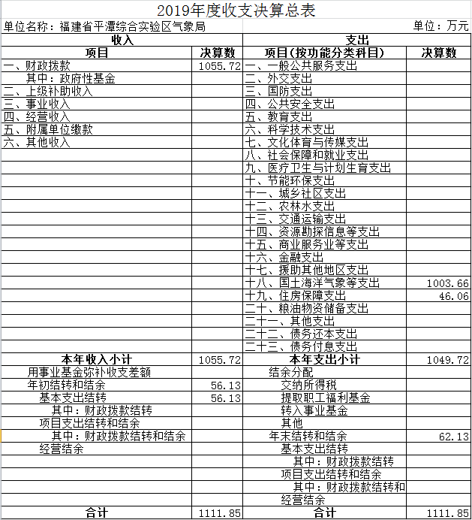

- 收入决算表
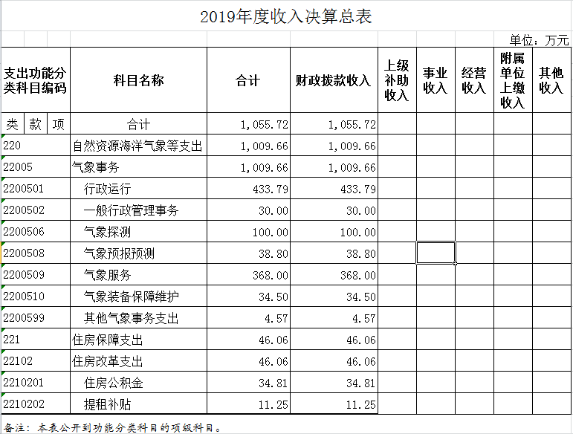
……

- 支出决算表
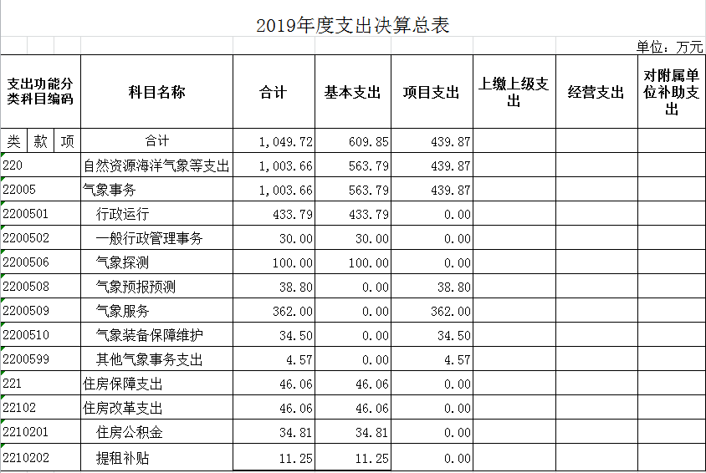
……

- 财政拨款收入支出决算总表
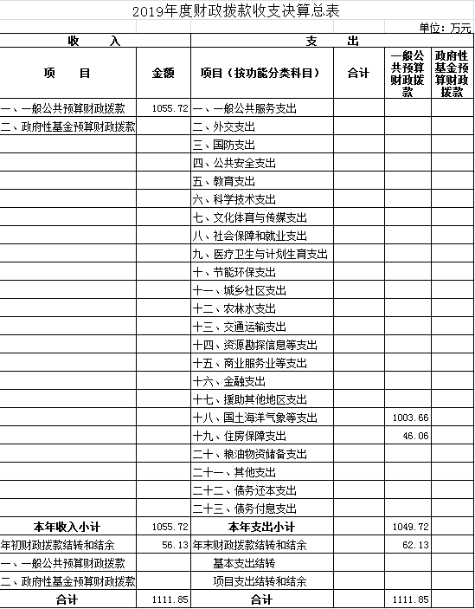
……

- 一般公共预算财政拨款支出决算表
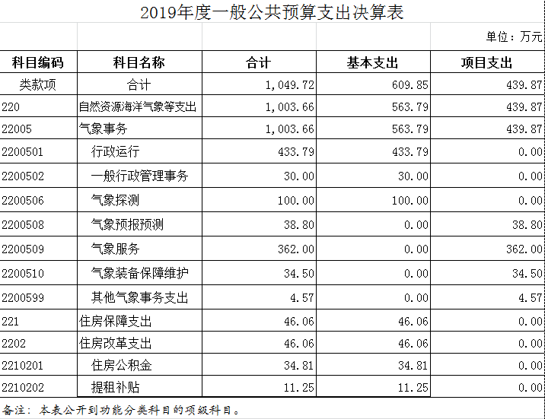
……

- 一般公共预算财政拨款支出决算明细表
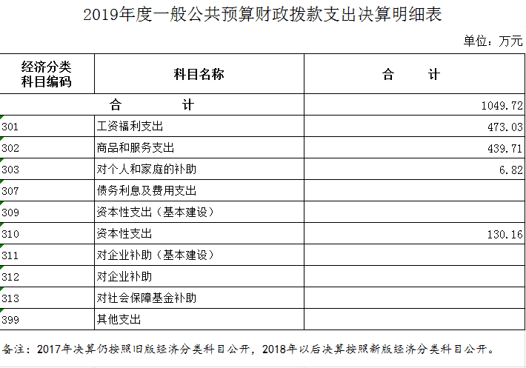
……

- 一般公共预算财政拨款基本支出决算表
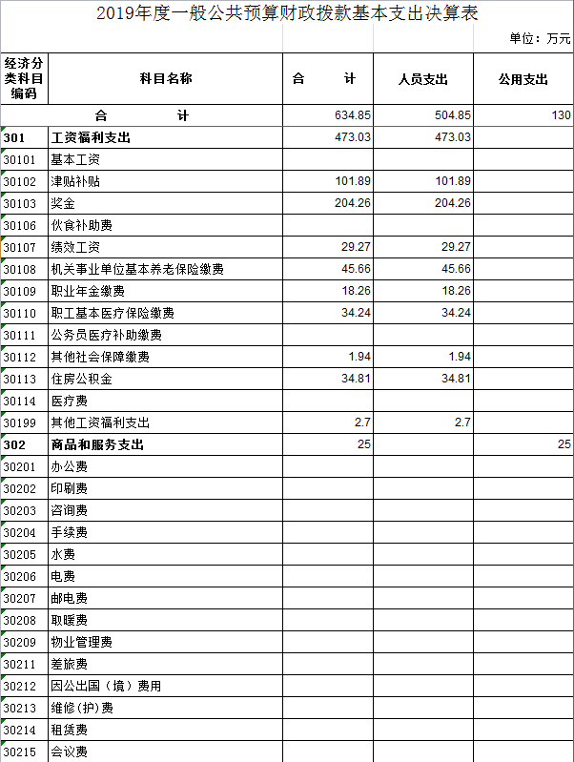
……

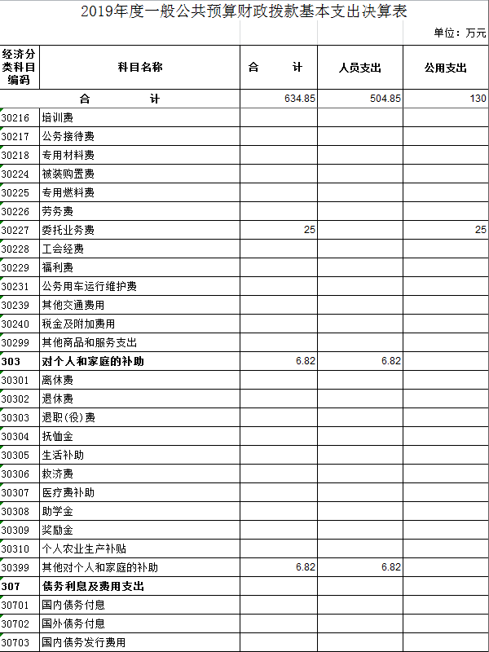

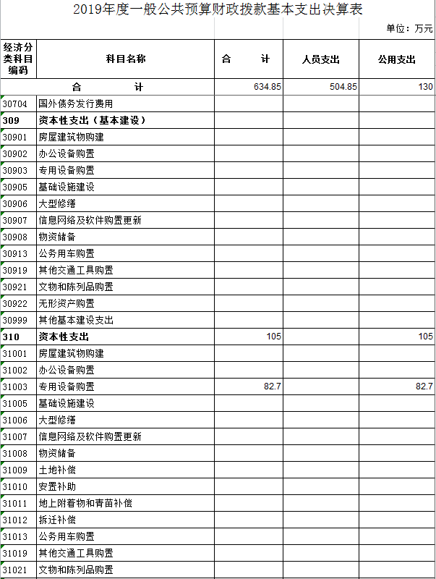

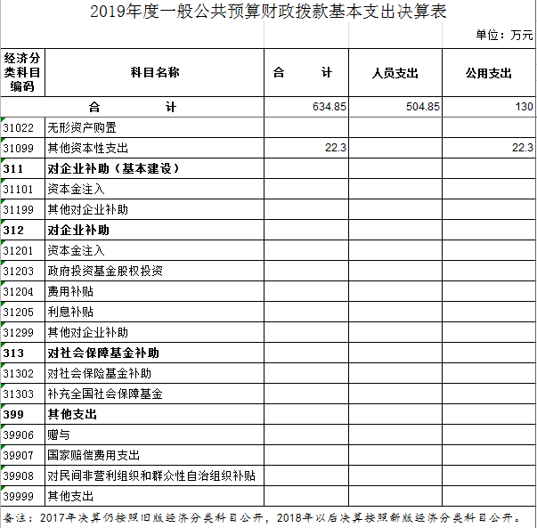

- 政府性基金预算财政拨款收入支出决算表
无
- 部门决算相关信息统计表
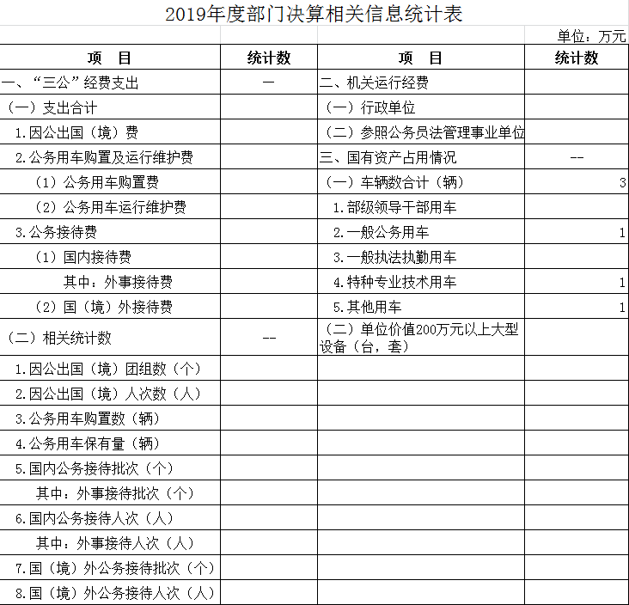
……

- 政府采购情况表
无

第三部分 2019年度部门决算情况说明

一、收入支出决算总体情况说明
2019年平潭综合实验区气象局年初结转和结余56.13万元，本年收入1055.72万元，本年支出1049.72万元，事业基金弥补收支差额0.0万元，结余分配0.0万元，年末结转和结余62.13万元。
（一）2019年收入1055.72万元，比2018年决算数增加124.87万元，增长11.83％，具体情况如下：
1.财政拨款收入1055.72万元，其中政府性基金0.0万元。
2.事业收入0.0万元。
3.经营收入0.0万元。
4.上级补助收入0.0万元。
5.附属单位上缴收入0.0万元。
6.其他收入0.0万元。
（二）2019年支出1049.72万元，比2018年决算数增加93.1万元，增长8.87％，具体情况如下：
1.基本支出609.85万元。其中，人员支出479.85万元，公用支出130.0万元。
2.项目支出439.87万元。
3.上缴上级支出0.0万元。
4.经营支出0.0万元。
5.对附属单位补助支出0.0万元。
二、一般公共预算拨款支出决算情况说明
2019年一般公共预算拨款支出1049.72万元，比上年决算数增加93.1万元，增长8.87%，具体情况如下(按项级科目分类统计)：
（一）2200501行政运行433.79万元，较上年决算数增加90.51万元，增长（下降）20.86%。主要原因是增加创城奖。
（二）2200502一般行政管理事务30.0万元，较上年决算数增加30.0万元，增长100%。主要原因是科目调整造成。
（三）2200506气象探测100.0万元，较上年决算数增加100.0万元，增长100%。主要原因是科目调整造成。
（四）2200508气象预报预测38.8万元，与上年决算数一致。
（五）2200509气象服务362.0万元，较上年决算数减少6万元，下降1.66%。主要原因是中央城市天气预报制播节目调整。
（六）2200510气象装备保障维护34.5万元，与上年决算数一致。
（七）2200599其他气象事务支出4.57万元，较上年决算数减少128.37万元，增长（下降）96.56%。主要原因是科目调整造成。
（八）2210201住房公积金34.81万元，较上年决算数增加7.36万元，增长21.14%。主要原因是增加创城奖基数提高。
（九）2210202提租补贴11.25万元，与上年决算数基本一致。
三、政府性基金支出决算情况说明
注：本单位2019年度没有使用政府性基金预算拨款安排的支出。
四、一般公共预算财政拨款基本支出决算情况说明
2019年度一般公共预算财政拨款基本支出609.85万元，其中：
（一）人员经费479.85万元，主要包括：津贴补贴、奖金、绩效工资、机关事业单位基本养老保险缴费、职业年金缴费、其他社会保障缴费、其他工资福利支出、退休费、生活补助、住房公积金、提租补贴、购房补贴、其他对个人和家庭的补助支出。
（二）公用经费130万元，主要包括：委托业务费、专用设备购置、其他资本性支出。
五、一般公共预算拨款“三公”经费支出决算情况说明
注：本单位2019年度没有使用“三公”经费支出预算拨款安排的支出”。
六、预算绩效情况说明
（一）绩效管理工作开展情况
根据预算绩效管理要求，2019年平潭综合实验区气象局共开展7个项目绩效监控，分别是LED气象预警信息发布维持经费项目、测风点建设项目、电视天气预报节目制播维持经费项目、平潭预警信息发布中心维护经费项目、区域气象站保障经费项目、灾害性天气预警短信发布维持经费项目、中央电视台城市天气预报经费项目，共涉及财政拨款资金588.04万元。同时，对2019年484.42万元业务费实施绩效监控。
（二）部门决算中项目绩效自评结果
1.共对2019年度1个部门业务费开展绩效自评，涉及财政拨款资金共计484.42万元。根据年初设定的绩效目标，本年度绩效自评主要采取“对标评价”的方式展开，自评结果等次“优”。具体部门业务费绩效自评表及其绩效自评报告分别详见附件。
2.共对2019年7个清单项目实施绩效自评，涉及财政拨款资金共计588.04万元。评价结果为“优”的项目是7个。具体7个清单财政支出项目绩效自评表及其绩效自评报告分别详见附件。

七、其他重要事项说明
注：本单位为事业单位没有机关运行经费。
（二）政府采购情况
注：本单位2019年度没有政府采购支出。
（三）国有资产占用使用情况
截至2019年12月31日，本部门共有车辆3辆，其中：部级领导干部用车0辆、一般公务用车1辆、一般执法执勤用车0辆、特种专业技术用车1辆、其他用车1辆；单价50万元（含）以上通用设备0台（套），单价100万元（含）以上专用设备0台（套）。

第四部分 名词解释
一、财政拨款收入：指省级财政当年拨付的资金。
二、事业收入：指事业单位开展专业业务活动及辅助活动所取得的收入。
三、经营收入：指事业单位在专业业务活动及其辅助活动之外开展非独立核算经营活动取得的收入。
四、其他收入：指除上述“财政拨款收入”、“事业收入”、“经营收入”等以外的收入。主要是按规定动用的售房收入、存款利息收入等。
五、用事业基金弥补收支差额：指事业单位在当年的“财政拨款收入”、“事业收入”、“经营收入”、“其他收入”不足以安排当年支出的情况下，使用以前年度积累的事业基金（事业单位当年收支相抵后按国家规定提取、用于弥补以后年度收支差额的基金）弥补本年度收支缺口的资金。
六、年初结转和结余：指以前年度尚未完成、结转到本年按有关规定继续使用的资金。
七、结余分配：指事业单位按规定提取的职工福利基金、事业基金和缴纳的所得税，以及建设单位按规定应交回的基本建设竣工项目结余资金。
八、年末结转和结余：指本年度或以前年度预算安排、因客观条件发生变化无法按原计划实施，需延迟到以后年度按有关规定继续使用的资金。
九、基本支出：指为保障机构正常运转、完成日常工作任务而发生的人员支出和公用支出。
十、项目支出：指在基本支出之外为完成特定行政任务和事业发展目标所发生的支出。
十一、经营支出：指事业单位在专业业务活动及其辅助活动之外开展非独立核算经营活动发生的支出。
十二、“三公”经费：纳入省级财政预决算管理的“三公”经费，是指省级部门用财政拨款安排的因公出国（境）费、公务用车购置及运行费和公务接待费。其中，因公出国（境）费反映单位公务出国（境）的国际旅费、国外城市间交通费、住宿费、伙食费、培训费、公杂费等支出；公务用车购置及运行费反映单位公务用车车辆购置支出（含车辆购置税）及租用费、燃料费、维修费、过路过桥费、保险费、安全奖励费用等支出；公务接待费反映单位按规定开支的各类公务接待（含外宾接待）支出。
十三、机关运行经费：为保障行政单位（含参照公务员法管理的事业单位）运行用于购买货物和服务的各项资金，包括办公及印刷费、邮电费、差旅费、会议费、福利费、日常维修费、专用材料及一般设备购置费、办公用房水电费、办公用房取暖费、办公用房物业管理费、公务用车运行维护费以及其他费用。

